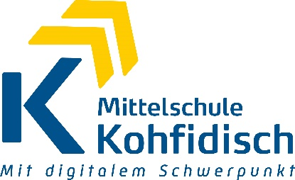
Burgenland, im Dezember 2020
Liebe Eltern und Erziehungsberechtigte,
die Corona-Pandemie stellt uns alle vor eine große Herausforderung. Ziel ist es, den ordentlichen Schulbetrieb aufrechterhalten zu können. Die COVID-19-Pandemie macht leider keine Pause. Die Bitte lautet, mitzuhelfen, damit der Verbreitung des Virus so gut es geht Einhalt geboten werden kann. Dazu gehört, dass Kinder nicht in die Schule geschickt werden, wenn sie Krankheitssymptome zeigen, und sie für den Schulbesuch mit einem entsprechenden Mund-Nasen-Schutz – ab dem vollendeten 6. Lebensjahr – auszustatten.

Bisher galt ein Kind mit COVID-19-typischen Symptomen in der Schule als Verdachtsfall. Die Schulleitung musste die Gesundheitsbehörde informieren, die dann meist einen (PCR-)Corona-Test anordnete, dessen Vornahme und Ergebnis auf sich warten ließen. Oft ging dies mit viel Unruhe an der Schule einher: Eltern mussten mit dem Kind zuhause bleiben und auf einen Test warten, Lehrerinnen und Lehrer wurden abgesondert und konnten nicht unterrichten, auch wenn das Kind nicht Corona-positiv war.
Für diese Unruhe und auch die Unsicherheit, ob ein Kind an COVID-19 erkrankt ist oder nicht, gibt es nun eine Lösung.
- Das BMBWF wird Antigen-Schnelltests für österreichische Schulen zur Verfügung zu stellen.
- Diese brauchen für die Auswertung kein Labor. Ein Ergebnis liegt nach 15 bis 30 Minuten vor.
- Diese Tests sind eine sehr innovative und ungefährliche Möglichkeit, auftretende Symptome bei den Schülerinnen und Schülern und dem Personal an unserer Schule abzuklären.
Ich möchte Ihnen daher mit diesem Schreiben die Gelegenheit geben, diese Serviceleistung in Anspruch zu nehmen und Ihr Einverständnis für die Durchführung des Antigen-Schnelltests bei Ihrem Kind zu geben. Ist Ihr Kind über 14 Jahre alt, kann es dieses Einverständnis selbst geben. Die Teilnahme ist selbstverständlich freiwillig, niemand wird zu diesem Test gezwungen. Außerdem werden wir Sie immer kontaktieren, bevor wir ihr Kind testen lassen würden, um die individuelle Situation mit Ihnen zu besprechen und auch zu klären, ob Sie für den Test rechtzeitig an die Schule kommen können, wenn Sie das möchten. Es besteht auch die Möglichkeit, dass Sie Ihr Einverständnis widerrufen. Wenn Sie Ihr Einverständnis nicht geben möchten, ist die Schulleitung verpflichtet, bei verdächtigen Symptomen die Gesundheitsbehörde zu informieren, die dann über weitere Maßnahmen entscheidet.
Der Einsatz der Schnelltests ist eine große Chance für uns alle, den Schulbetrieb bestmöglich aufrechterhalten zu können.
Eine dringende Bitte zum Schluss: Bitte schicken Sie Ihr Kind auch weiterhin nicht in die Schule, wenn es Krankheitssymptome zeigt.
Für weitere Informationen möchte ich noch auf die Anlage dieses Schreibens und die offiziellen Informationen des Bundesministeriums für Bildung, Wissenschaft und Forschung verweisen: https://www.bmbwf.gv.at/Themen/schule/beratung/corona/agst.html.
Vielen Dank für Ihre Kooperation,
Die Schulleitung OSR Dir. Helmut Kainz
ANLAGE: Weiterführende Informationen
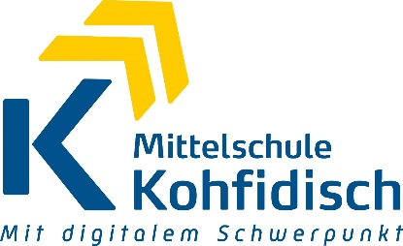
Was passiert im Verdachtsfall?
Im Verdachtsfall wird immer die/der Erziehungsberechtigte zuerst verständigt. Die Direktion hat für diesen Fall Kontaktdaten der Erziehungsberechtigten vorliegen („Im Notfall zu verständigen.“) und bespricht mit diesen das weitere Vorgehen.

- Das mobile Team wird seitens der Leitstelle in der Bildungdirektion Burgenland verständigt. Der/Die Erziehungsberechtigte kommt an die Schule und wartet mit dem Kind auf die Testung. In diesem Fall wird die Einverständniserklärung vor Ort unterzeichnet.

- Liegt ein Einverständnis nicht vor, wird der/die Erziehungsberechtige gebeten, das Kind so schnell wie möglich abzuholen bzw. abholen zu lassen. Die Schulleitung muss dann laut Epidemiegesetz die Gesundheitsbehörde verständigen und die Prozesskette gemäß COVID-19-Hygiene-, Präventions- und Verfahrensleitlinien in Gang setzen.

Wer testet mein Kind?
In unserem Bundesland werden ab 7.12.2020 mobile Testteams für die Durchführung der Schnelltests an Schulen zur Verfügung stehen. Diese werden über eine Leitstelle in der Bildungsdirektion koordiniert. Die Tests werden immer von medizinischem Fachpersonal durchgeführt. Der Test erfolgt sensitiv über einen Nasen-Rachen-Abstrich, der über den Rachen oder die Nase durchgeführt wird. Ist eine Schulärztin/ein Schularzt am Schulstandort verfügbar, kann auch diese/dieser den Test durchführen.
Wann wird mein Kind getestet?
Wenn einer Lehrerin oder einem Lehrer auffällt, dass es Ihrem Kind nicht gut geht und die Symptome aus Sicht der Schulleitung mit einer COVID-19-Infektion zusammenhängen könnten. Bei Kindern unter 10 Jahren ist dies insbesondere Fieber über 38°C. Bei Kindern ab 10 Jahren sind dies Symptome wie Husten, Halsschmerzen, Kurzatmigkeit oder plötzlicher Verlust des Geruchs- oder Geschmackssinns, die von Fieber begleitet sein können. Wir halten uns dabei an die Empfehlungen des Gesundheitsministeriums.
Was passiert, wenn das Testergebnis vorliegt?
In den meisten Fällen wird ein negatives Testergebnis schnell Entwarnung geben können. Wir bitten Sie jedoch trotzdem, Ihr Kind von der Schule abzuholen, wenn es sich nicht gesund fühlt. Erst bei einem positiven Testergebnis kontaktiert die Schulleitung die Gesundheitsbehörde und setzt die Prozesskette gemäß COVID-19-Hygiene-, Präventions- und Verfahrensleitlinien in Gang.

